**MÓDULO DE VENTAS**



ÍNDICE DE CONTENIDO

**1.** **PEDIDO DE VENTA CON DESPACHOS ANTICIPADOS** 3

**1.1.** **CASO EJEMPLO** 3

**1.1.1.** **DESPACHOS** 3

**1.1.2.** **FACTURACIÓN** 6

**MÓDULO DE VENTAS – ANEXO 1**

1. **PEDIDO DE VENTA CON DESPACHOS ANTICIPADOS**

Es el caso cuando un cliente solicita que se le hagan despachos anticipados, y que posteriormente a ello se le facture por dichos despachos previamente atendidos.

* 1. **CASO EJEMPLO**

A continuación se detalla un caso de ejemplo, un paso a paso que cubre la situación de un Pedido de Venta con Despachos Anticipados en el sistema OpenBravo.

* + 1. **DESPACHOS**

Se comienza con un primer pedido “PED1000053-15” que fue ingresado al sistema, registrado y aprobado, esto se explica en el Manual de Ventas (Véase Sección 3). Ahora este pedido está en espera de ser procesado por ello pasa automáticamente a la ventana “Pedido de Venta por Procesar”, diríjase a esta ventana para iniciar su correspondiente despacho dando clic en el botón “Generar La Lista de Picking” para generar el Documento de Salida correspondiente y la Lista de Picking.

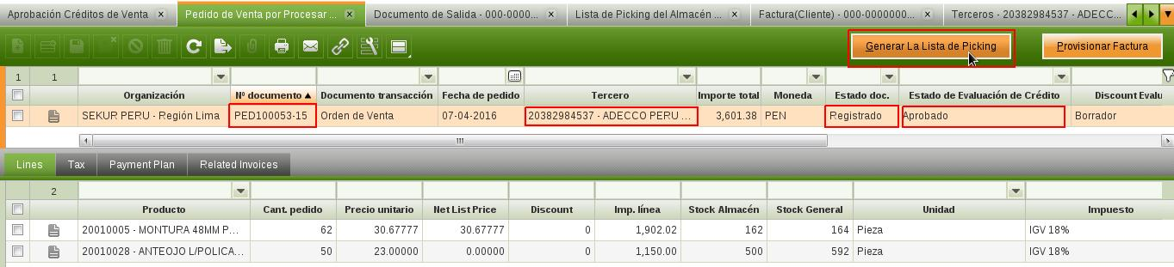

Luego confirmar con clic en el botón “OK”.

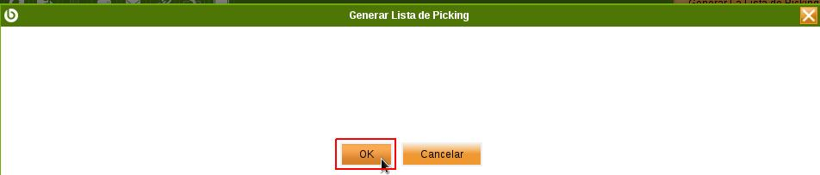

Un mensaje muestra que el Documento de Salida y la Lista de Picking fueron generados satisfactoriamente, además muestra sus números de documento, cabe mencionar que ambos documentos han sido generados en estado borrador, y deben ser completados por el o las áreas correspondientes.

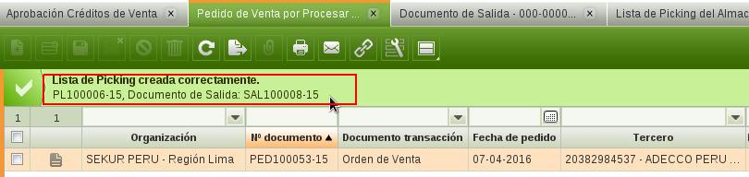

El Área de Ventas está encargada de completar el Documento de Salida, por tanto debe dirigirse a la ventana “Documento de Salida” e identifica el documento de salida generado de acuerdo al número de documento, chequea el documento y da clic en el botón “Completar” para terminar con el documento.

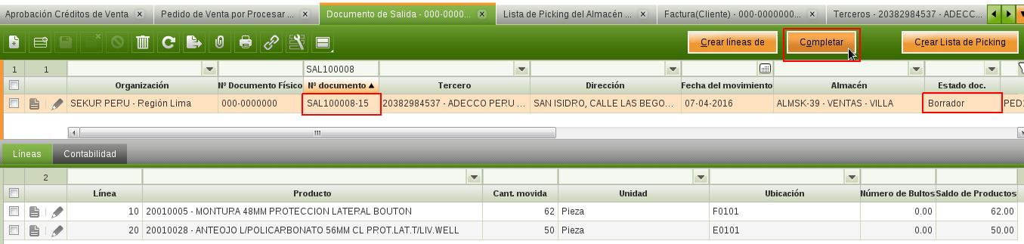

Da clic en “Aceptar” para confirmar.

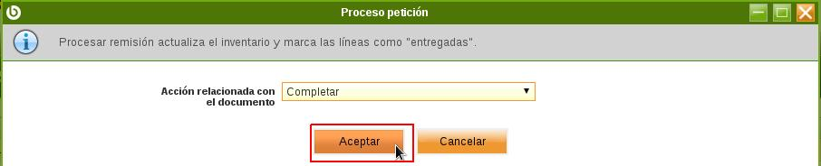

Un mensaje muestra que el Documento de Salida será procesado automáticamente cuando se complete la Lista de Picking por el área encargada, en este caso el Área de Almacén.

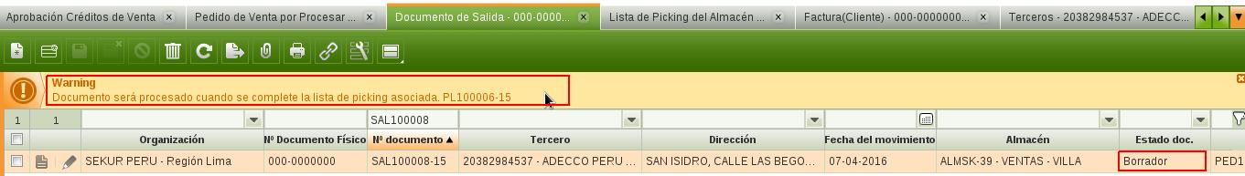

Una vez el Área de Almacén procesó la Lista de Picking generada, el Documento de Salida también se completo automáticamente. Con el ello se termino con el despacho.

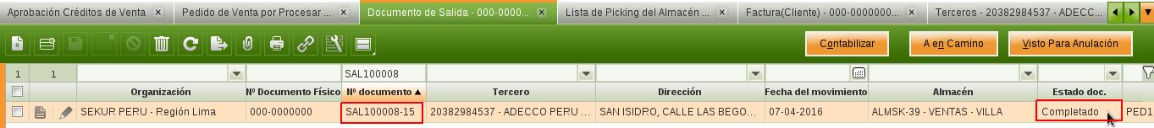

Al volver a la ventana “Pedido de Venta por Procesar”, podemos ver que el pedido de venta de este caso “PED1000053-15”, tiene 100% en la columna “Estado del envío” indicando que ya se hizo el despacho, y 0% en la columna “Estado de factura” indicando que aun no ha sido facturado.

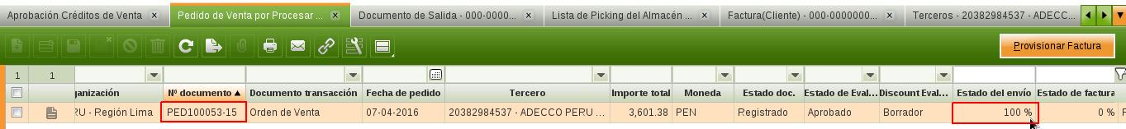

Se han ingresado dos pedidos más para este cliente, ambos han sido registrados y por consiguiente aprobados, además en ambos se ha procesado su despacho, los tres pedidos que tenemos ahora son: “PED1000053-15”, “PED1000054-15” y “PED1000055-15”.

En la ventana “Pedido de Venta por Procesar” podemos ver estos pedidos que aun no han sido facturados y por ello tienen 0% en la columna “Estado de factura”.

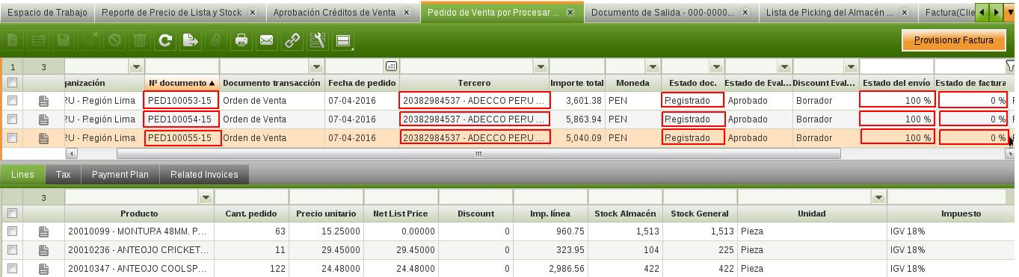

En la ventana “Documento de Salida”, podemos ver los documentos de despacho asociados a cada uno de los tres pedidos que se han ingresado para el cliente, todos los documentos de salida ya están completados, por eso en la imagen anterior los pedidos tienen en su columna “Estado de envío” 100%.

Los tres Documentos de Salida que corresponden a los tres pedidos ingresados son: “SAL00008-15”, “SAL00009-15”, “SAL00010-15”.

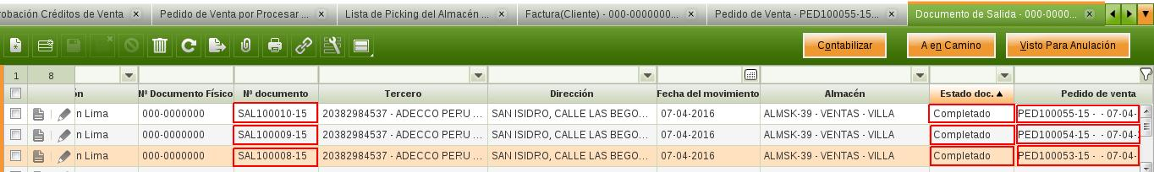

* + 1. **FACTURACIÓN**

En este caso de ejemplo, se la he hecho al cliente tres despachos por los que aun no se le facturado, pero el cliente desea que se le facture en un solo documento por los tres pedidos despachados. Para hacer esto diríjase a la ventana “Factura (Cliente)” y cree un nuevo registro, para que ahí ingrese al sistema la factura de dicho cliente.

Ingrese la empresa en el campo “Organización” y el cliente en el campo “Tercero”, los demás datos se cargan por defecto de acuerdo a la configuración del cliente, luego de clic en el botón “Crear líneas de” para seleccionar las líneas de los Documentos de Salida correspondiente a los despachos previos que se le hizo a dicho cliente.

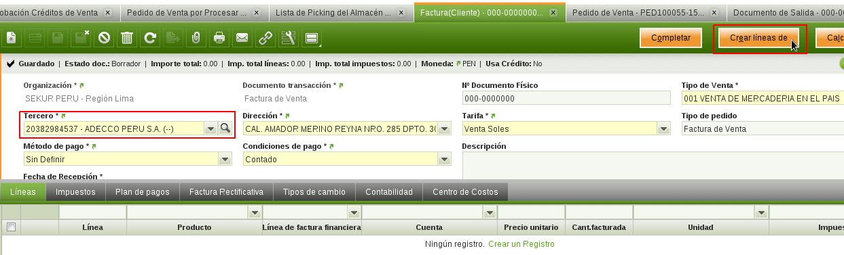

En la ventana que aparece puede ver en el campo “Entrega/Recibo” todos los documentos de Salida que aun no han sido facturados.

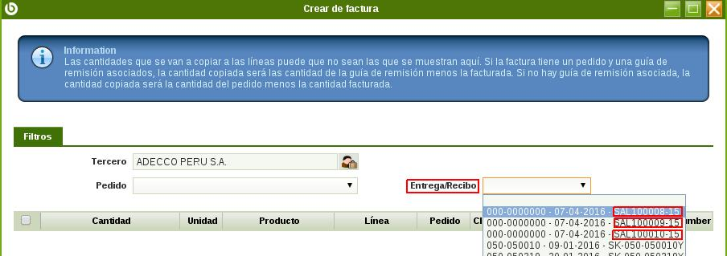

Seleccione el primer documento de salida que desee facturar, en este caso seleccionamos “SAL00008-15”, seleccione todas sus líneas para facturar todo el documento y clic en “Aceptar”.

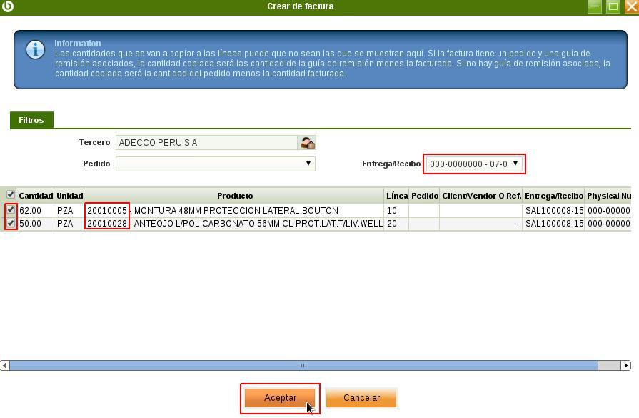

Un mensaje de confirmación muestra que el proceso se realizo satisfactoriamente y por tanto las líneas del Documento de Salida fueron agregadas satisfactoriamente a la factura.

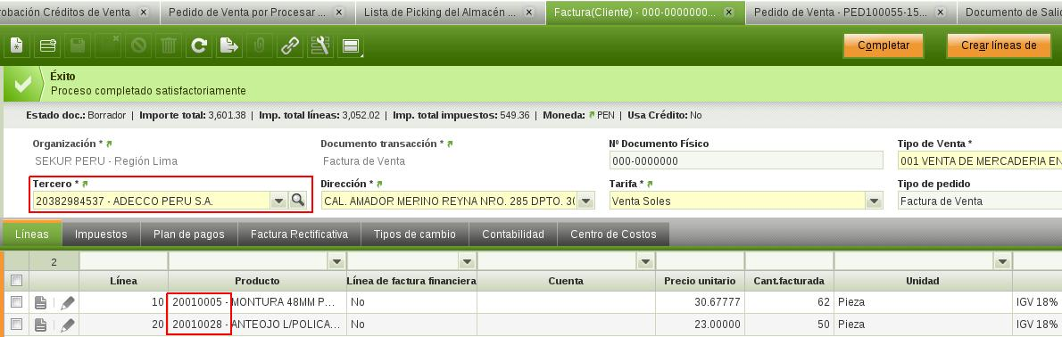

Hacemos lo mismo para los otros dos Documentos de Salida que deseamos facturarle al cliente: “SAL00009-15” y “SAL00010-15”.

La siguiente imagen muestra la factura con las líneas de los tres Documentos de Salida que vamos a facturarle al cliente.

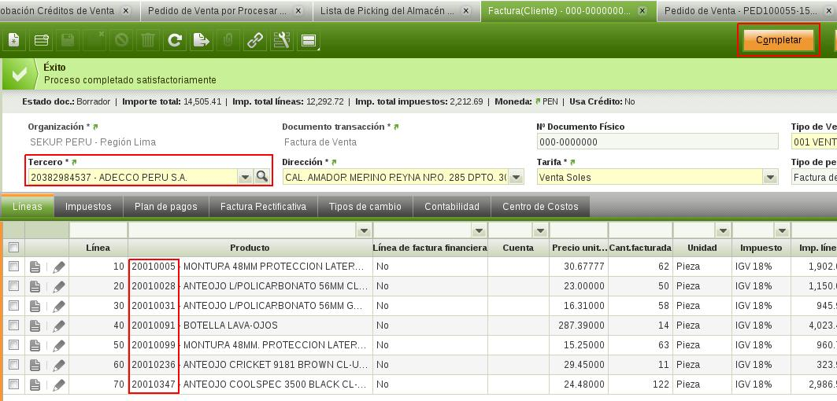

NOTA: En la pestaña “Línea” de la factura, puede abrir una línea en vista formulario para más detalle, por ejemplo, en la sección “Mas Información”, puede ver la línea del documento de salida y la línea del pedido de venta asociados a esa línea de la factura.

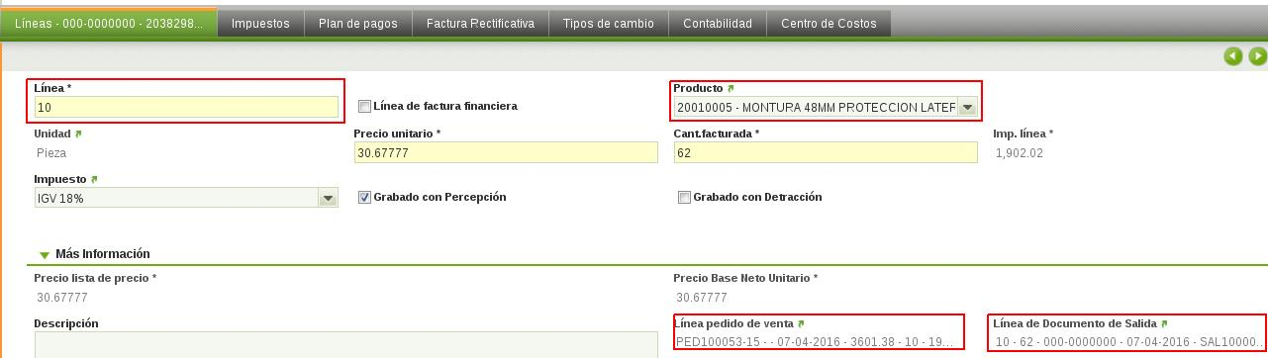

Una vez hemos terminado de jalar líneas a la factura, podemos pasar a completarla con clic en el botón “Completar”.

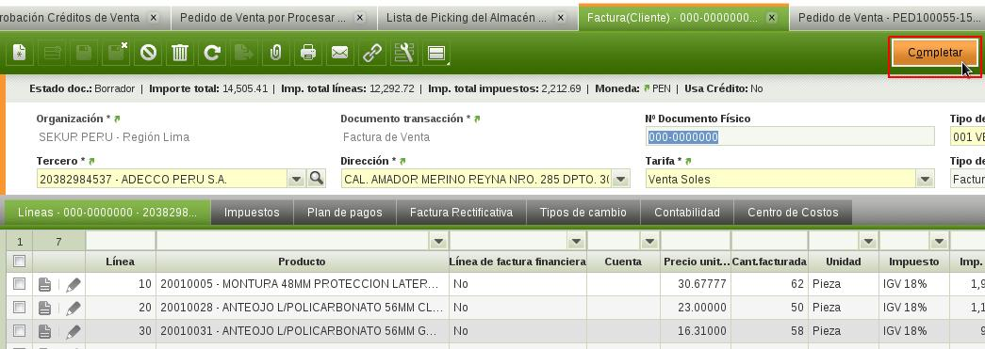

Clic en el botón “Aceptar” para confirmar.

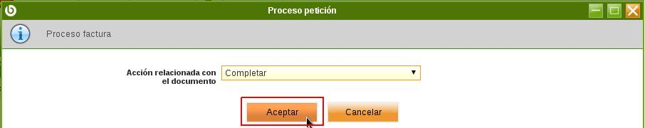

Un mensaje muestra que la factura fue completada satisfactoriamente pasando a estado “Completado”.

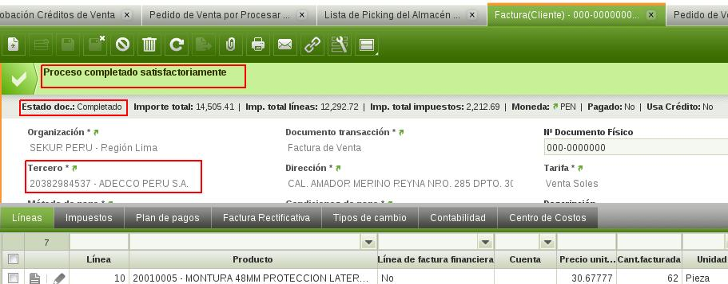

En la ventana “Pedido de Venta” podemos ver que los tres pedidos del caso: “PED1000053-15”, “PED1000054-15” y “PED1000055-15” han sido facturados, pues tienen 100% en su columna “Estado de factura”, estos pedidos ya no pueden visualizarse en la ventana “Pedido de Venta por Procesar”, debido a que han sido despachados y ahora facturados (100% en sus columnas “Estado de envío” y “Estado de factura”).

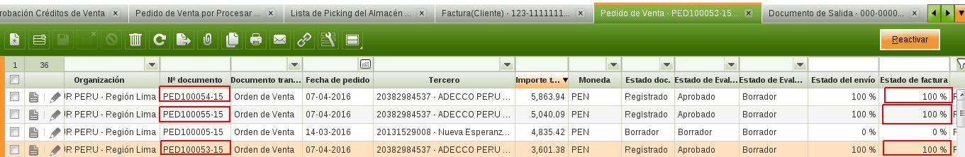

* 1. **IMPRESIÓN DE DOCUMENTOS**

Todos los documentos se imprimen de la misma manera, por tanto puede seguir esta misma guía para imprimir cualquier documento del sistema.

En el siguiente caso mostraremos como imprimir una factura de venta.

Para imprimir la factura da clic en el icono de "Imprimir" y selecciona la opción “No, solo imprimirlo” para ver el documento en PDF, o la opción “Si” para adicionalmente adjuntar el documento en PDF al registro de la factura.

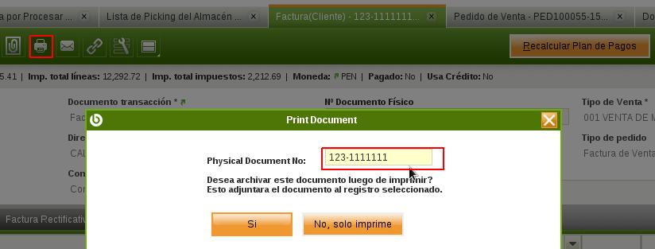

El documento impreso es el que muestra la imagen a continuación.

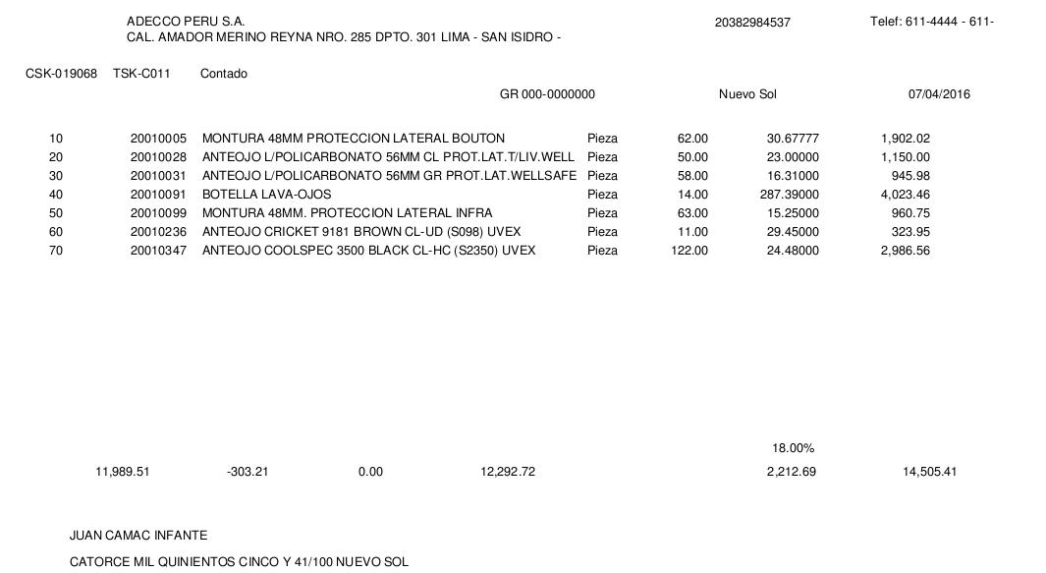

Una vez impreso el documento, se puede ver en su sección "Mas Información" que el campo "Imprimir" cambia a "Si" y el campo "F. impresión" muestra la fecha y hora de impresión.